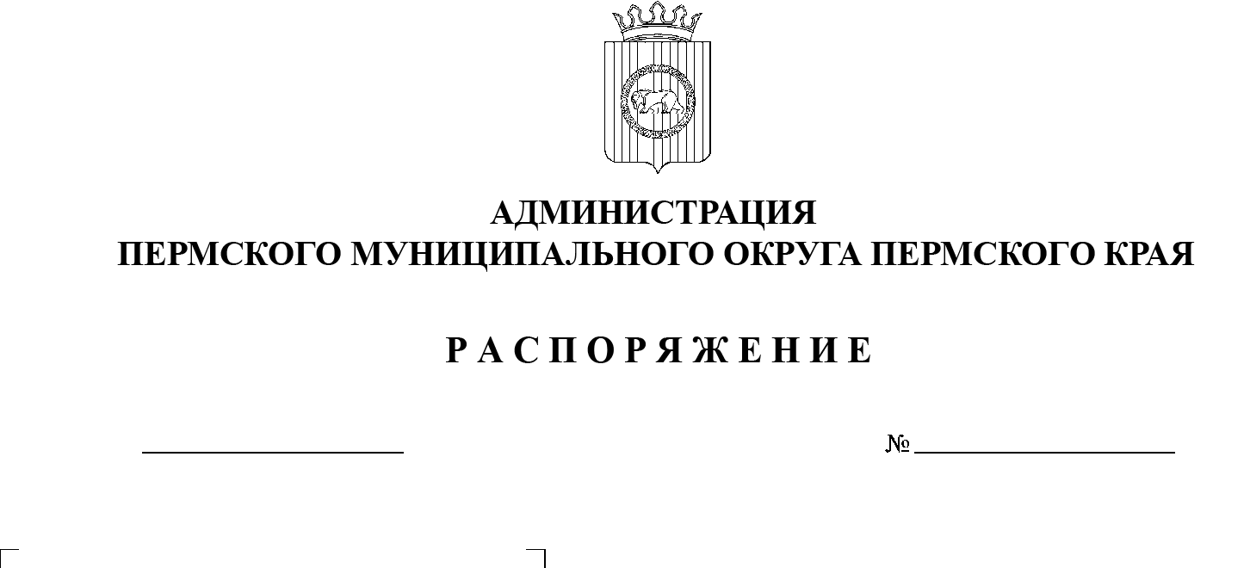
299-2024-01-07.С-138
24.06.2024
Об определении средства массовой информации
для опубликования отчетов
о деятельности муниципальных автономных учреждений
и об использовании закрепленного за ними имущества
В соответствии с пунктом 10 статьи 2 Федерального закона от 03 ноября 2006 г. № 174-ФЗ «Об автономных учреждениях» и пунктом 5 постановления Правительства Российской Федерации от 18 октября 2007 г. № 684 «Об утверждении Правил опубликования отчетов о деятельности автономного учреждения и об использовании закрепленного за ним имущества»:

- Определить средством массовой информации для опубликования ежегодных отчетов о деятельности муниципальных автономных учреждений и об использовании закрепленного за ними имущества официальный сайт Пермского муниципального округа в информационно-телекоммуникационной сети Интернет (www.permokrug.ru).
- Настоящее распоряжение разместить на официальном сайте Пермского муниципального округа в информационно-телекоммуникационной сети Интернет (www.permokrug.ru).
- Настоящее распоряжение вступает в силу со дня его подписания и распространяется на правоотношения, возникшие с 01 января 2024 г.
- Контроль за исполнением настоящего распоряжения возложить
на заместителя главы администрации Пермского муниципального округа Пермского края, руководителя аппарата администрации Пермского муниципального округа Пермского края Ермакова С.В.
Глава муниципального округа В.Ю. Цветов

